

MANUAL
DE
OPERACIONES

Sistema de Gestión y Liquidación de Importaciones
IMPORTCLOUD

Desarrollado por
Billennium System
2026
www.billenniumsystem.com
1. OBJETIVO DEL SISTEMA
ImportCloud es una aplicación para la gestión y liquidación de importaciones, que permite a la empresa registrar productos, proveedores, monedas, importaciones, gastos y ejecutar la liquidación final de costos de importación.
El sistema está diseñado para que cada empresa trabaje únicamente con su propia información y pueda controlar el proceso completo desde el registro inicial hasta la exportación de la liquidación final.

2. ALCANCE DEL MANUAL
Este manual está orientado al usuario operativo de empresa y explica el flujo normal de trabajo dentro del sistema.
El proceso está dividido en 8 pasos:
1. Ingreso al sistema
2. Registro de monedas
3. Registro de proveedores
4. Registro de productos
5. Registro de importaciones
6. Registro de gastos
7. Proceso de liquidación
8. Dashboard y consulta de resultados

3. RECOMENDACIONES PREVIAS
Antes de operar el sistema, se recomienda:
• Tener creadas las monedas necesarias.
• Tener creados los proveedores.
• Tener creados los productos con su partida arancelaria correcta.
• Verificar que los gastos se registren en la importación correcta.
• Liquidar solo cuando la importación tenga información suficientemente revisada.

PASO 1. INGRESO AL SISTEMA
Objetivo
Acceder al sistema con el usuario y contraseña asignados.
Procedimiento
1. Abrir la aplicación ImportCloud en el navegador o Ingresar desde www.billenniumsystem.com
2. Ingresar el correo electrónico del usuario.
3. Ingresar la contraseña correspondiente.
4. Presionar el botón Iniciar sesión.
Resultado esperado
El sistema mostrará el menú principal del usuario de empresa, desde donde podrá acceder a los módulos operativos.
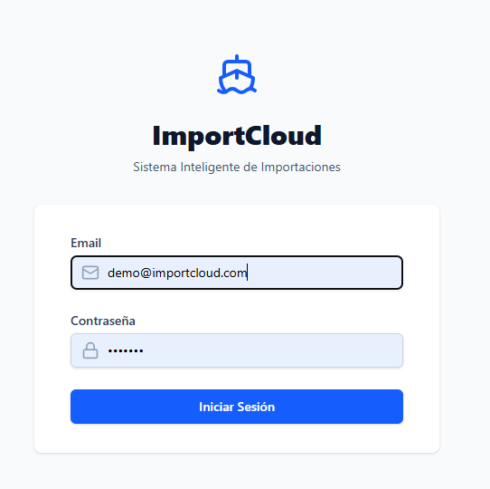
PASO 2. REGISTRO DE MONEDAS
Objetivo
Crear y administrar las monedas que se utilizarán en proveedores y operaciones comerciales.
Procedimiento
1. En el menú lateral, seleccionar la opción Monedas.
2. Presionar el botón Nueva Moneda.
3. Registrar la información:
• Descripción
• Tipo de cambio
• Estado
4. Presionar Guardar.
Resultado esperado
La moneda quedará registrada y disponible para ser utilizada posteriormente en el módulo de proveedores.
Observaciones
• Este catálogo sirve para normalizar la información monetaria del sistema.
• Se recomienda registrar correctamente el tipo de cambio de referencia.

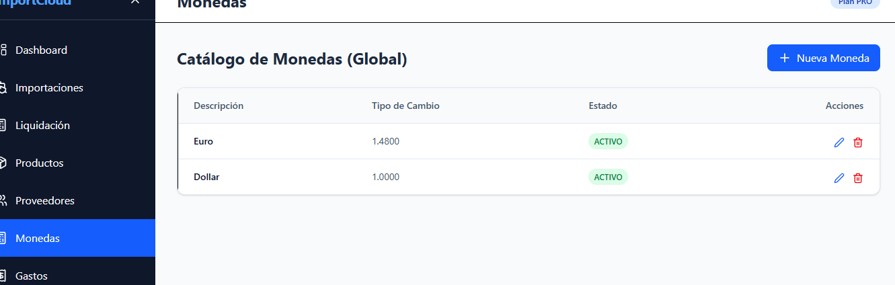
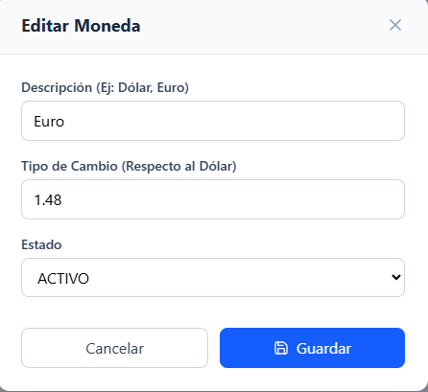

PASO 3. REGISTRO DE PROVEEDORES
Objetivo
Registrar los proveedores vinculados a las importaciones.
Procedimiento
1. En el menú lateral, seleccionar Proveedores.
2. Presionar Nuevo Proveedor.
3. Llenar los campos:
- Nombre de la empresa
- Representante
- País
- Ciudad
- Teléfono
- Correo
- Estado
- Moneda
4. Presionar Guardar.
Resultado esperado
El proveedor quedará disponible para ser seleccionado al momento de crear una importación.
Recomendación
Antes de crear el proveedor, verificar que la moneda correspondiente ya exista en el sistema.
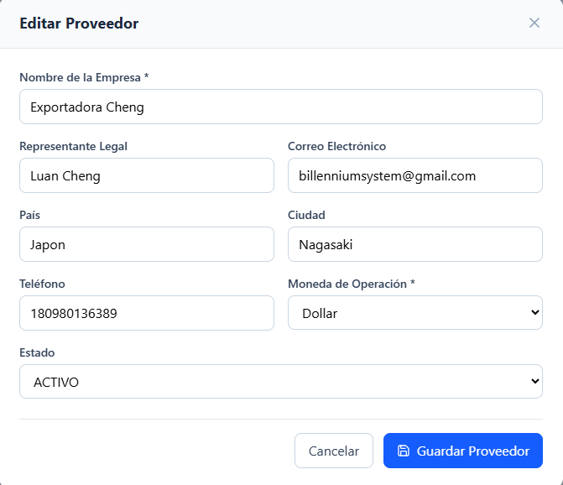
PASO 4. REGISTRO DE PRODUCTOS
Objetivo
Crear el catálogo de productos que la empresa importa, relacionándolos con su partida arancelaria SENAE.
Procedimiento
1. En el menú lateral, seleccionar Productos.
2. Presionar Nuevo Producto.
3. Registrar:
- Código
- Descripción
- Costo
- Precio
- Partida arancelaria SENAE
4. Para seleccionar la partida arancelaria, usar el buscador por:
- código de partida
- descripción de partida
5. Presionar Guardar.
Resultado esperado
El producto quedará registrado y podrá ser utilizado posteriormente en las líneas de detalle de una importación.
Observaciones
• La selección correcta de la partida arancelaria es fundamental para que la liquidación calcule correctamente impuestos y costos.
• El sistema permite buscar la partida por texto o por código.

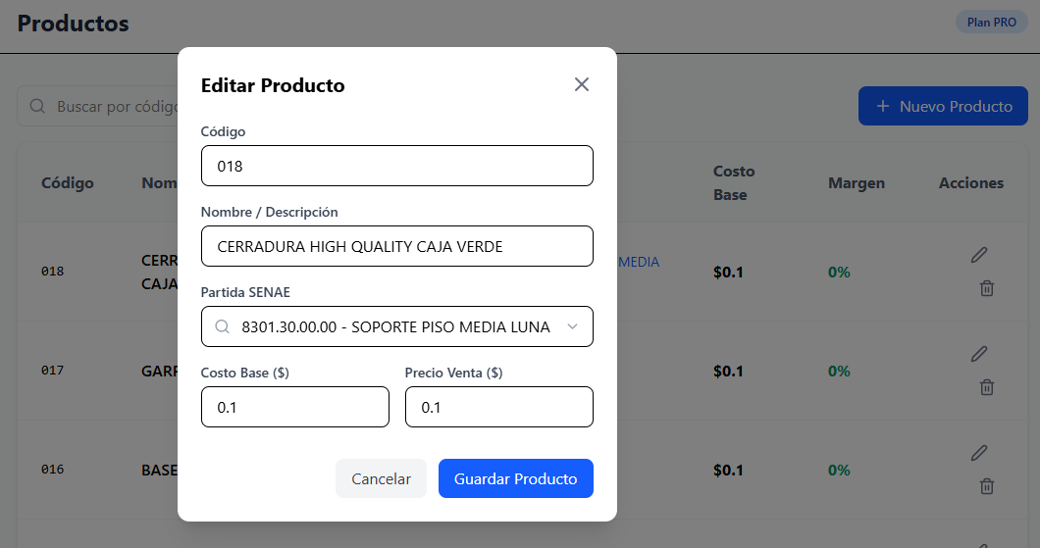

PASO 5. REGISTRO DE IMPORTACIONES
Objetivo
Crear la cabecera y el detalle de una importación.
Procedimiento
1. En el menú lateral, seleccionar Importaciones.
2. Presionar Nueva Importación.
3. Ingresar la cabecera:
  - Número de importación
  - Proveedor
  - Fecha
  - Estado
  - Tasa IVA
  - Valor del seguro
4. En la sección de detalle:
  - Agregar líneas de productos
  - Seleccionar el producto
  - Registrar cantidad
  - Registrar precio unitario
  - Ingresar tasa margen de ganancia
  - Ingresar PVP de mercado
  - Ingresar tasa de incremento sobre PVP
5. Presionar Guardar Importación.
Resultado esperado
La importación quedará registrada en estado operativo y podrá ser editada posteriormente antes de su liquidación final.
Observaciones
  - El sistema calcula automáticamente el FOB total.
  - El precio unitario acepta hasta 6 decimales.
  - La importación puede ser modificada posteriormente usando el botón de edición.
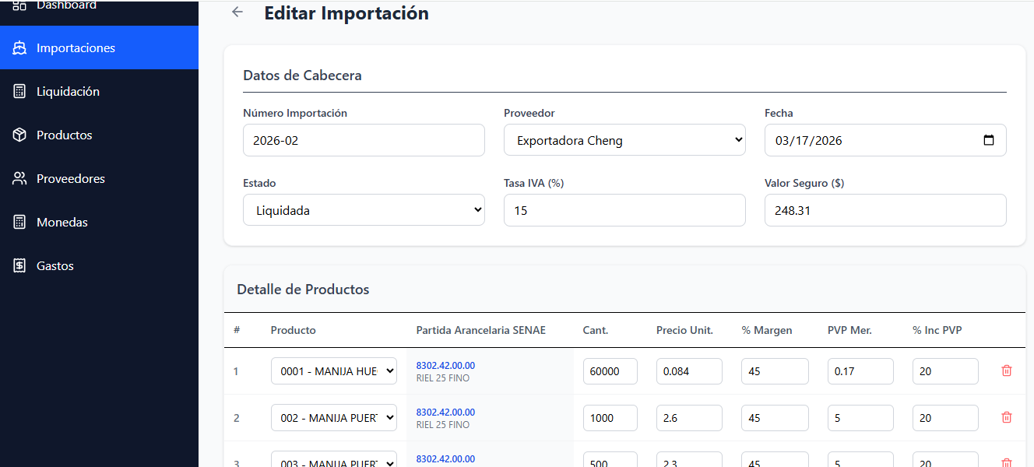

PASO 6. REGISTRO DE GASTOS
Objetivo
Registrar los gastos asociados directamente a una importación.
Procedimiento
1. En el menú lateral, seleccionar Gastos.
2. Presionar Nuevo Gasto.
3. Seleccionar la importación a la que corresponde el gasto.
4. Ingresar:
  - Descripción del gasto
  - Valor del gasto
  - Estado
5. Presionar Guardar.
Resultado esperado
El gasto quedará vinculado a la importación y será tomado en cuenta en el proceso de liquidación.
Observaciones
  - Cada gasto debe registrarse en la importación correcta.
  - Los gastos registrados afectan el costo final de la liquidación.

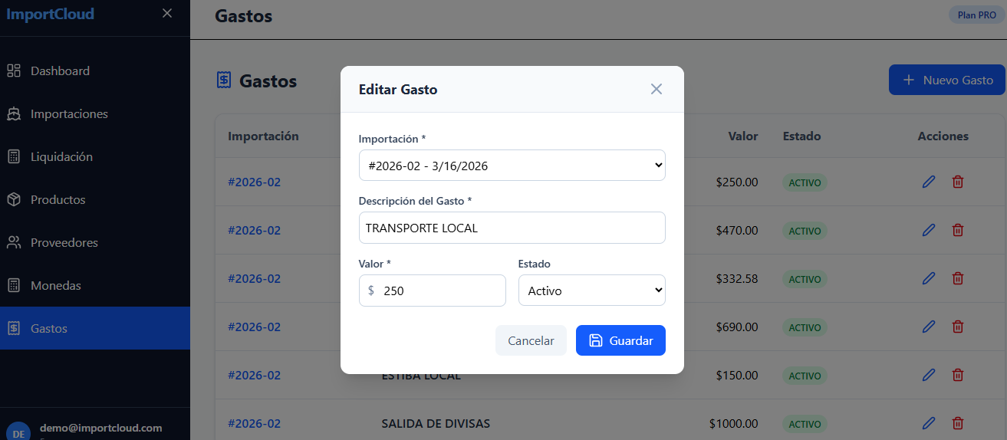

PASO 7. PROCESO DE LIQUIDACIÓN
Objetivo
Realizar la liquidación de costos de la importación y consolidar la información financiera de la operación.
Procedimiento
1. En el menú lateral, seleccionar Liquidación.
2. En la vista Pendientes, elegir la importación que se desea liquidar.
3. Revisar la cabecera de la importación.
4. Revisar la grilla de liquidación, donde se muestran:
  - producto
  - código arancelario
  - cantidad
  - precio unitario
  - FOB
  - peso porcentual
  - distribución de gastos
  - seguro
  - flete
  - CIF
  - impuestos
  - costo total
  - costo unitario
  - márgenes y proyecciones
5. Revisar los totales al final de la grilla.
6. Si la información está correcta, presionar Grabar.
7. Si se requiere exportar la información:
  - presionar Exportar a Excel
  - o presionar Exportar a CSV
Resultado esperado
  - La importación quedará marcada como LIQUIDADA.
  - Los valores calculados se almacenarán en el detalle de la importación.
  - El usuario podrá exportar el reporte en Excel o CSV.

Restablecer una liquidación
Si una importación fue liquidada por error:
1. Entrar a Liquidación
2. Cambiar a la vista Liquidadas
3. Abrir la importación liquidada
4. Presionar Restablecer a BORRADOR
Observaciones
  - Una importación liquidada deja de aparecer en la lista de pendientes.
  - Al restablecerla a borrador, vuelve a estar disponible para edición o revisión.
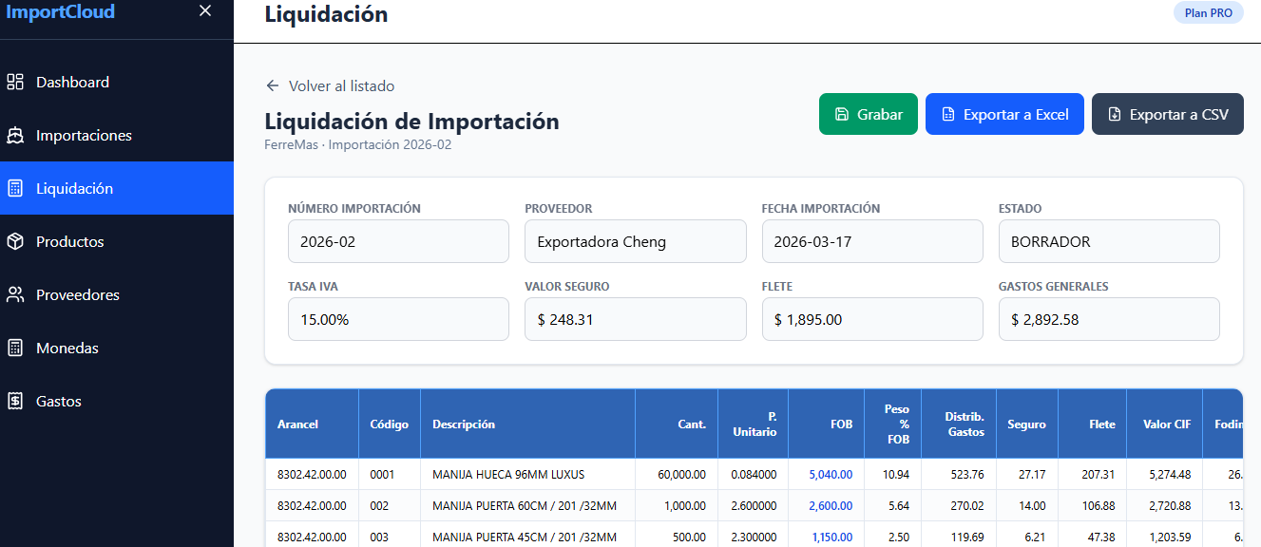

PASO 8. DASHBOARD Y CONSULTA DE RESULTADOS
Objetivo
Consultar indicadores gerenciales basados únicamente en importaciones con estado LIQUIDADA.
Procedimiento
1. En el menú lateral, seleccionar Dashboard.
2. Elegir el año a consultar.
3. Revisar los indicadores principales:
  - Importaciones liquidadas
  - FOB liquidado
  - Proveedores activos
  - FOB promedio
4. Revisar los gráficos:
  - Importaciones liquidadas por mes
  - Distribución por proveedor

Resultado esperado
El usuario podrá analizar el comportamiento de sus importaciones liquidadas por período y por proveedor.
Observaciones
  - Solo las importaciones liquidadas son consideradas en el Dashboard.
  - Si una importación aún está en borrador o pendiente, no aparecerá en los indicadores.

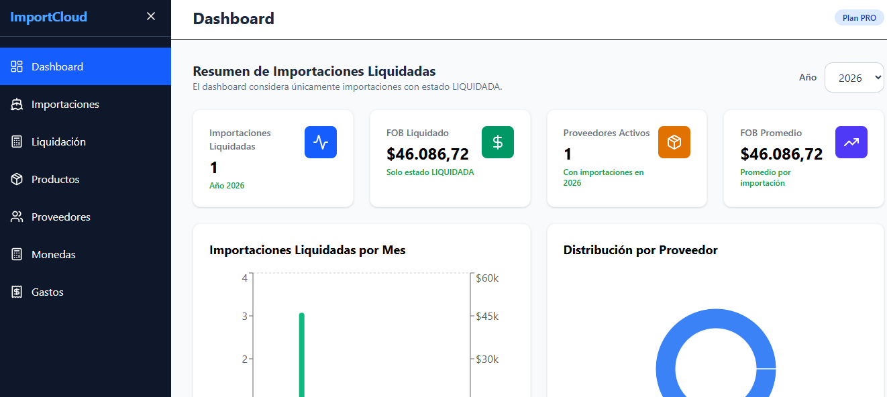

4. RECOMENDACIONES OPERATIVAS FINALES
  - Registrar primero monedas, proveedores y productos antes de crear importaciones.
  - Verificar siempre la partida arancelaria del producto.
  - Registrar todos los gastos antes de ejecutar la liquidación.
  - Revisar cuidadosamente la liquidación antes de presionar Grabar.
  - Si una liquidación fue procesada por error, utilizar Restablecer a BORRADOR.
  - Exportar a Excel cuando se requiera revisión o presentación formal.
  - Exportar a CSV cuando se necesite intercambio de datos o integración con otros sistemas.

5. CIERRE
El sistema ImportCloud permite a la empresa controlar de manera ordenada el proceso de importación, desde el registro inicial hasta la liquidación y análisis final.
El uso correcto de cada módulo garantiza trazabilidad, mejor control de costos y mayor precisión en la toma de decisiones.
www.billenniumsystem.com

